Практическая работа №9.
Основы строения и жизнедеятельности живых организмов

Задания к занятию:
- Зарисуйте приведенный ниже рисунок в тетрадь.
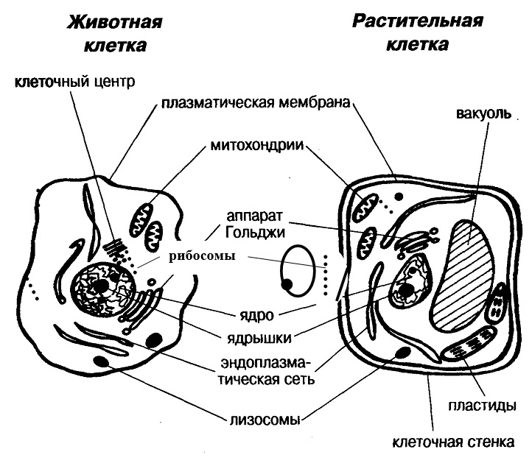
- Изучив теоретический материал, опишите в чем отличие живых организмов от неживых элементов природы. Заполните таблицу. Сделайте вывод, чем растительная клетка отличается от животной.
Признаки | Животная клетка | Растительная клетка
Наличие клеточной стенки (целлюлозы)
Наличие вакуолей
Расположение цитоплазмы
Расположение ядра
Наличие пластид
Наличие клеточного центра
Наличие ресничек и жгутиков
Вывод:
- Изучив особенности клеточного строения, объясните, почему клетка является структурно-функциональной единицей живого. Назовите и охарактеризуйте три базовых компонента клетки живого.
- Изучите типы размножения в живой природе, заполните таблицу. Объясните, почему представители простейших форм жизни предпочтительнее используют бесполые способы размножения, в то время как высокоорганизованные формы – половое размножение.

Типы размножения | Биологическая роль | Примеры

- Заполните таблицу «Уровни организации живой природы» (для образца вписаны некоторые примеры)

Уровни организации | Биологическая система | Компоненты, образующие систему | Основные процессы
Клеточный | Клетка
Тканевый |  |  | Обмен веществ; раздражимость
Органный |  | Ткани разных типов
Организменный
Популяционно-видовой
Биогеоценотический
Биосферный

Сделайте общий вывод по работе:

Список рекомендуемой литературы

- Батуев, А. С. Биология: большой справочник для школьников и поступающих в ВУЗы / А. С. Батуев − М.: Дрофа, 2008. − 847 с.
- Билич, Г. Л. Биология для поступающих в вузы / Г. Л. Билич, Е. Ю. Зигалова. − М.: издательство «Э», 2018. − 784 с.
- Горелов, А. А. Концепции современного естествознания: учеб. пособие для вузов / А. А. Горелов. − М.: Издательство Юрайт, − 2020. − 355 с. – Текст: электронный − URL: https://urait.ru/bcode/449635 (дата обращения: 12.09.2020).
- Естествознание и основы экологии: учеб. пособие / Р. А. Петросова, В. П. Голов, В. И. Сивоглазов, Е. К. Страут. − М.: Дрофа, 2007. − 303 с.
- Мальцев, В. П. Естествознание: учебное пособие / В. П. Мальцев, Н. Н. Титаренко. − Челябинск: Изд-во ЮУрГГПУ, 2019. − 249 с.
- Тимофеева, С. С. Основы современного естествознания и экологии: для студентов вузов / Тимофеева С. С., С. А. Медведева, Е. Ю. Ларионова. − Ростов н/Д: Феникс, 2004. − 384 с.

